«Размышляя о вечном…»

Автор: Дунаева Ксения Олеговна,
ученица 10Г класса
МБОУ «Инженерный Лицей №83 имени Пинского М. С. УГНТУ» г. Уфа

Руководитель: Зиятдинова Евгения Вячеславовна,
учитель русского языка и литературы
МБОУ «Инженерный Лицей №83 имени Пинского М. С. УГНТУ» г. Уфа

УФА – 2018

Послушайте!
Ведь, если звезды зажигают –
значит, это кому-нибудь нужно? ...
В. Маяковский
Бескрайнее ночное небо усыпано крошечными мерцающими звездами, несущими свой свет. Символом красоты, гармонии всегда было звездное небо – таинственное, недоступное и вместе с тем невероятно манящее. Говорят, что, когда рождается человек, на небе зажигается новая звезда, а когда умирает – гаснет. Люди часто называют звезды именами, стремясь увековечить чью-то память.
За каждым названием астероидов, малых планет, звезд и созвездий стоят имена известных деятелей литературы, искусства, науки. Есть ли среди них космические объекты, названные в честь людей, которые не являются признанными звездами в той или иной области, а считают себя обычными людьми? А ведь действительно есть. Имена более ста малых планет и астероидов могут рассказать современникам о героях Великой Отечественной Войны, которые ценой своей жизни проложили путь к Победе, хотя каждый из них был убежден, что любой на его месте поступил бы так же. В числе участников Великой Отечественной войны, удостоенных космических "памятников", легендарный летчик Александр Покрышкин; защитники Сталинграда Рубен Ибаррури, Николай Лебедев и Наталия Качуевская; партизанки Вера Волошина, Зоя Космодемьянская. Но и в наше время тоже есть немало героев.
Блуждает в бескрайних космических просторах астероид №3027, носящий имя Шаварша Карапетяна. Этот человек никогда не считал себя героем, однако истории о подвигах античного Геракла и голливудского супермена кажутся детскими выдумками.
Солнечное сентябрьское утро. Лучи, отражаясь от гладкой зеркальной поверхности Ереванского водохранилища, режут глаза. Шаварш Карапетян - рекордсмен мира, многократный чемпион Европы по подводному скоростному плаванию - заканчивал тренировочную пробежку, когда с плотины сорвался переполненный людьми троллейбус. Железная махина с грохотом ухнула в воду, и люди оказались в смертельном плену. Не раздумывая, Шаварш нырнул в озеро, выбил ногами заднее стекло троллейбуса и стал вытаскивать из ледяной воды погибающих людей. На мгновенье выныривая, чтобы отдышаться, он снова и снова погружался в ледяную глубину. 20 человек вытащил он буквально с того света. Сам был практически без сознания и весь в крови от порезов. Потом было заражение крови, воспаление легких, капельницы. Врачи отводили взгляды, когда Шаварш спрашивал: «Скажите, я буду еще плавать?» Но ничто не могло остановить этого удивительного человека. Он нашел в себе силы, вернулся в большой спорт, взял «золото» на чемпионате мира. Но не мог уже быть человеком-амфибией. А его жена узнала о подвиге мужа только из газет. «А что тут рассказывать?» - искренне удивляясь, спрашивал Шаварш. Этот отважный мужчина бросался в огонь ради спасения пострадавших, проявлял находчивость и смелость в сложных чрезвычайных ситуациях, будучи готовым пожертвовать собой. Изумительная нравственная сила и чистота этой прекрасной самоотверженной души восхищают.
Есть немало подобных имен, которые достойны того, чтобы ими назвали планеты и астероиды. Среди них, например, женщина с чутким сердцем, всеобъемлющей душевной добротой, Елизавета Петровна Глинка (Доктор Лиза), трагически погибшая в авиакатастрофе по пути в Сирию. Она до последней минуты своей жизни стремилась помочь нуждающимся, бездомным, сиротам, детям, оказавшимся в эпицентре войны. Своим примером, высоким устремлением своей души она показала, что сострадание, добро и милосердие работают сильнее любого оружия. Католическая монахиня, известная всему миру как мать Тереза говорила, что «совсем не обязательно делать большие дела, можно маленькие, но с большой любовью». Все, что делала доктор Лиза, было пропитано любовью.
Подобных примеров невероятной самоотдачи, подвигов, больших и маленьких, в масштабах мира, страны, города или даже маленькой семьи можно назвать много. В каждом отдельном случае - это чья-то спасенная жизнь.
Я вглядываюсь в безграничное ночное небо, в тихое мерцание звезд. Они светят мне и напоминают о нравственной высоте и необъятной душе этих удивительных людей. Я чувствую необыкновенную гордость за этих простых, но одновременно бесконечно мужественных и самоотверженных людей. Их жизнь, бесспорно, вдохновляет. Кого-то на подвиг. А кого-то просто на добрые дела, но обязательно согретые большой любовью к жизни и людям. Касание легкого ночного ветерка шевелит волосы на лбу и висках, и я словно слышу, как из глубины Вселенной доносится:
Послушайте!
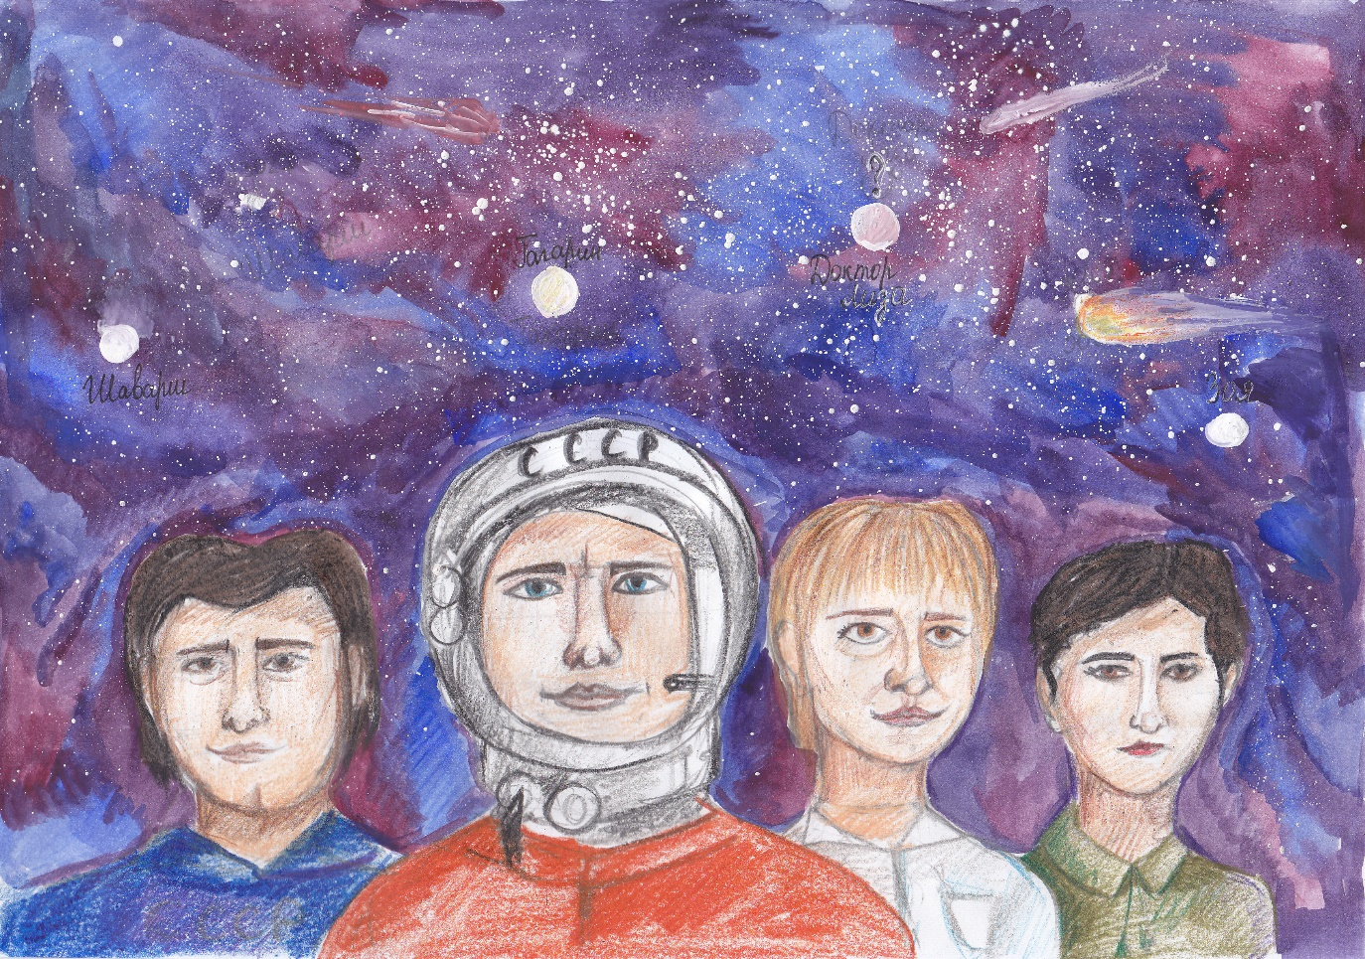
Ведь, если звезды зажигают…

